Отчет об организации и проведении информирования по Центральному парку, расположенного на территории с.Сарманово, ул.Ленина,26

№ | Пункт отчетности | Ссылка/ текстовая информация
1 | Сармановский район, с.Сарманово
2 | Центральный парк
3 | Дата проведения | 15 марта 2018 г.
4 | Время проведения | 13.00-14.00ч.
5 | Место проведения | с.Сарманово, ул.Ленина, д.28, кинотеатр «Сарман»
6 | Фотоотчет об анонсировании (фотографии размещенных афиш, скриншоты публикаций) | 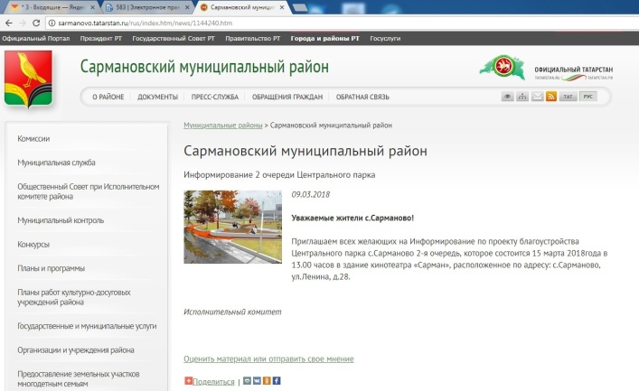  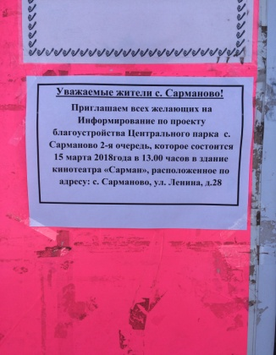
7 | Количество участников информирования | 95 человек
8 | Поименный список участников информирования (Ф.И.О., место работы) | Список прилагается
9 | Ссылка на опубликованный фотоотчет с информирования | 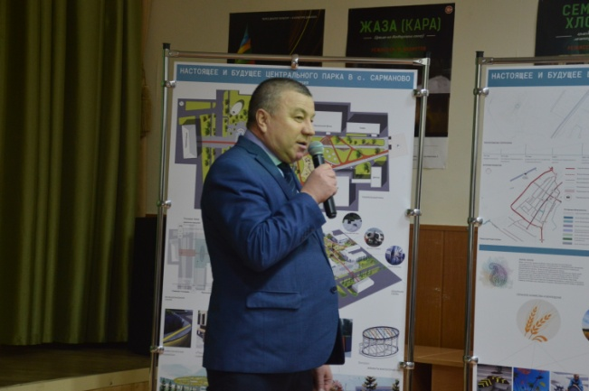  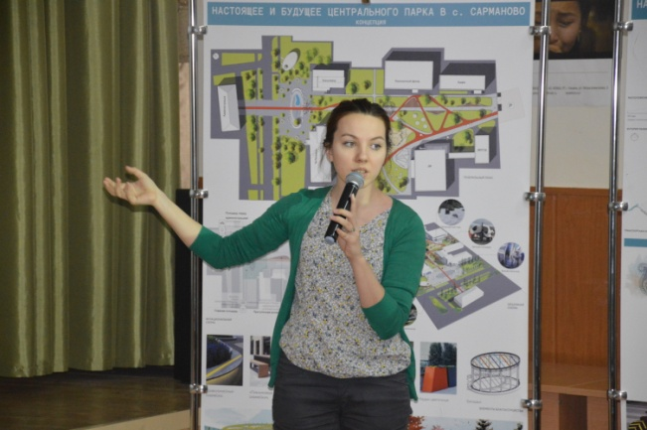  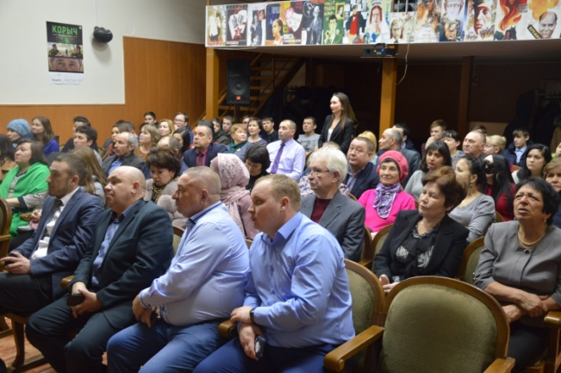  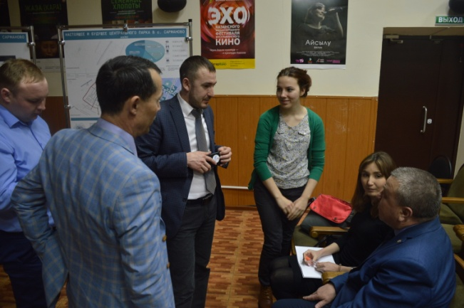  https://vk.com/away.php?to=http%3A%2F%2Fsarman-rt.ru%2Fnews%2Frubriki-dlya-gazetyi-na-tatarskom%2Fsarmandagy-zk-park-tagyn-da-kamillsh&post=-39161733_30358&cc_key=
10 | Ссылка на опубликованную видеозапись информирования | Видеозапись не велась
11 | Ссылка на опубликованный проект | Park.tatar
12 | Ссылка на все публикации в СМИ и соцсетях в рамках подготовки и проведения информирования | Публикация вышла 07.03.2018 в газете «Сарман», http://sarman-rt.ru/news/obschestvo/sarmanovtsev-priglashayut-na-informirovanie-po-pro, http://sarmanovo.tatarstan.ru/rus/index.htm/news/1144240.htm, http://sarman-rt.ru/news/rubriki-dlya-gazetyi-na-tatarskom/sarmanga-mirkhan-eniki-onygyny-kyzy-kilde
13 | Сканы газет с публикациями о проведении информирования | Публикация вышла 07.03.2018 в газете «Сарман»  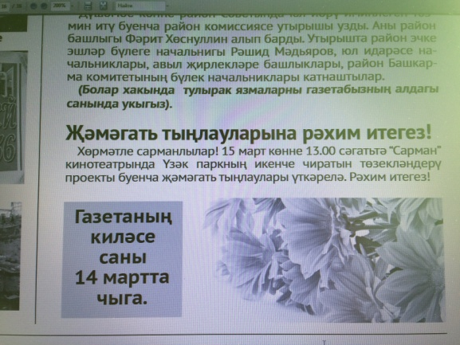  Публикация вышла 16.03.2018 в газете «Сарман»  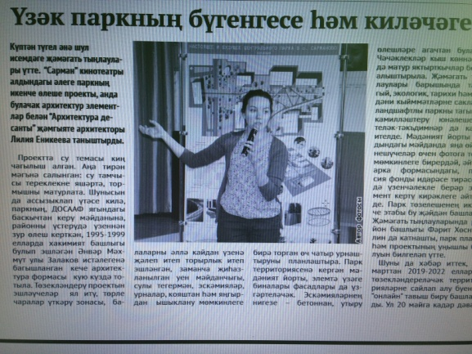
14 | Протокол по итогу информированию | http://sarmanovo.tatarstan.ru/rus/sarman/info.htm
15 | Ссылка на страницу в сети Интернет с опубликованным протоколом по итогу информирования | http://sarmanovo.tatarstan.ru/rus/sarman/info.htm
16 | Отчет по итогу информирования
17 | Ссылка на страницу в сети Интернет с опубликованным отчетом по итогу информирования

